RELATÓRIO EXECUTIVO

Acontecimentos no período:

    - Rede de esgoto pluvial

Dando inicio a execução do emissário da Av. Nilo Peçanha, tendo-se realizado a remoção do basalto do passeio e escavação mecânica, rompimento de concreto armado em frente ao Colégio Anchieta, execução de 30m de rede Ø80 com radier e cinta de concreto. Assentamento de 58m de tubo Ø60 e reaterrado com saibro.
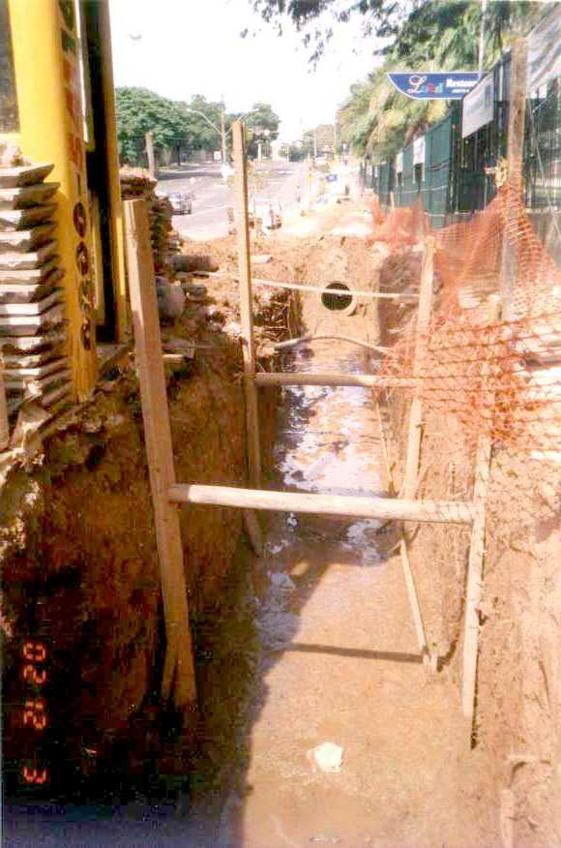

Emissário Av. Nilo Peçanha rede Ø80.

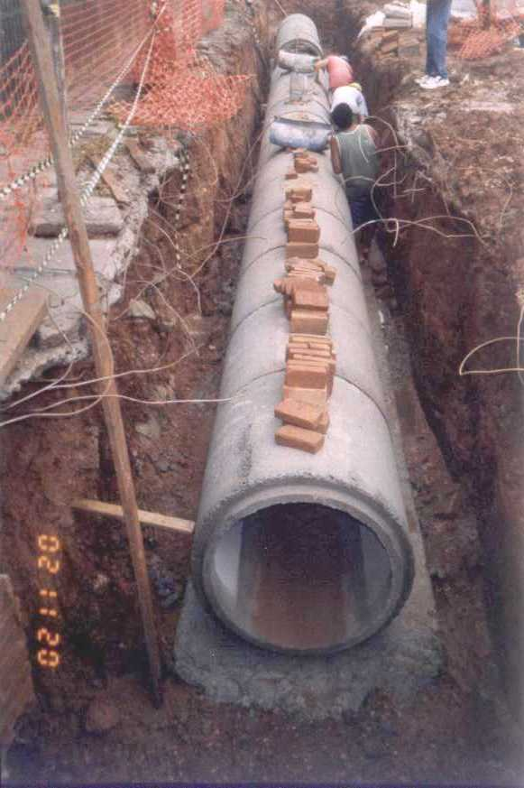

Emissário Av. Nilo Peçanha rede Ø80.

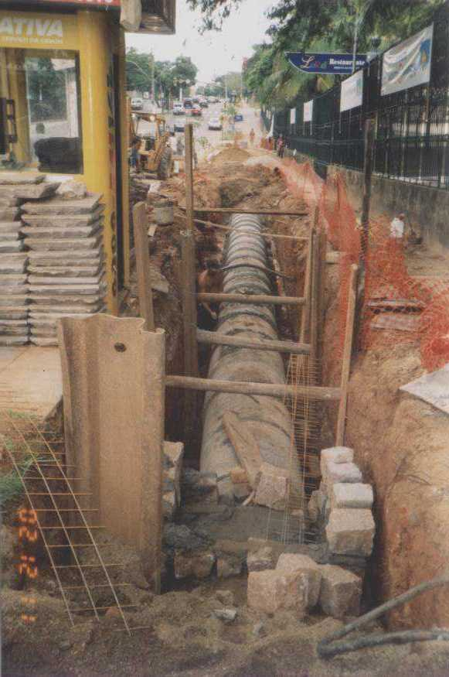

Emissário da Av. Nilo Peçanha rede Ø80
com escoramento intermediário.

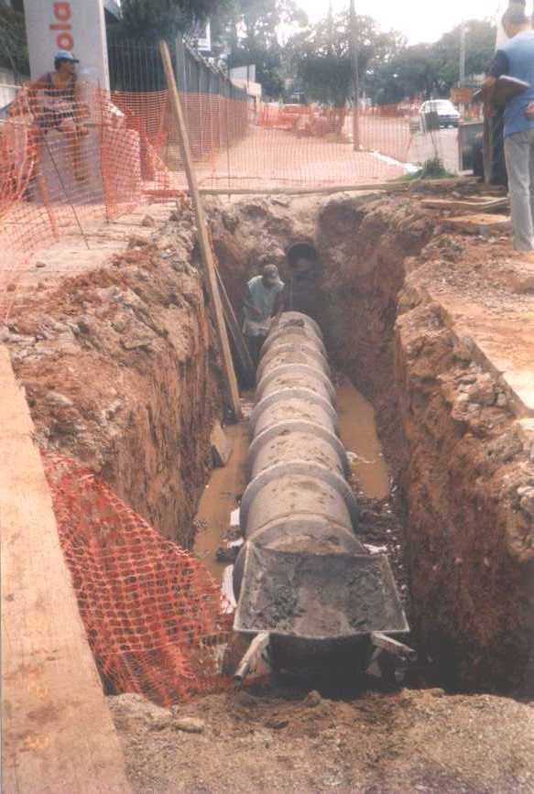

Emissário Av. Nilo Peçanha rede Ø60.

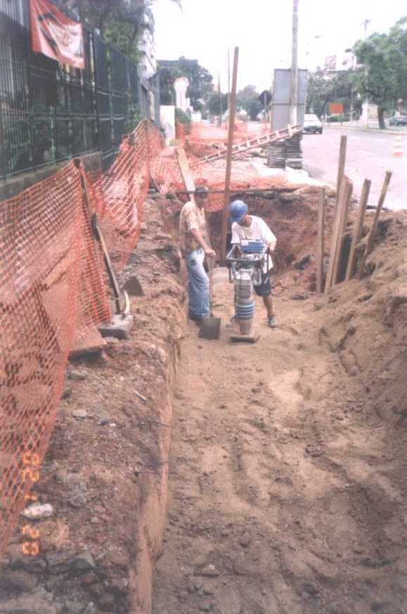

Rede Ø60 recobrimento com saibro.

- Rede de esgoto cloacal

Chegando ao final do serviço, encontra-se, em andamento, (sob viaduto da Av. Nilo Peçanha) a execução de rede cloacal com +2PV’S face ter parte da rede
existente atingida por micro estacas de viaduto; assentamento de manilha e envelope com concreto na rede situada sob a pista.

- Calçamento com lajotas de basalto

Durante o decorrer do período, foi executado o calçamento com lajotas de basaltos nas seguintes localidades:
-assentamento de basalto no prédio dos correios, Carlos Gomes x Furriel Vargas;
-reparo de basalto serrado LD estaca 52-53 + 00.

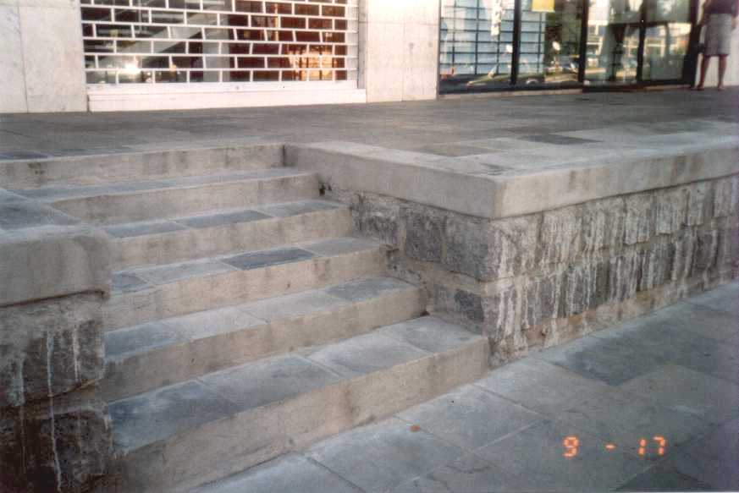

Calçamento com basalto serrado
Prédio dos correios, na rua Furriel.

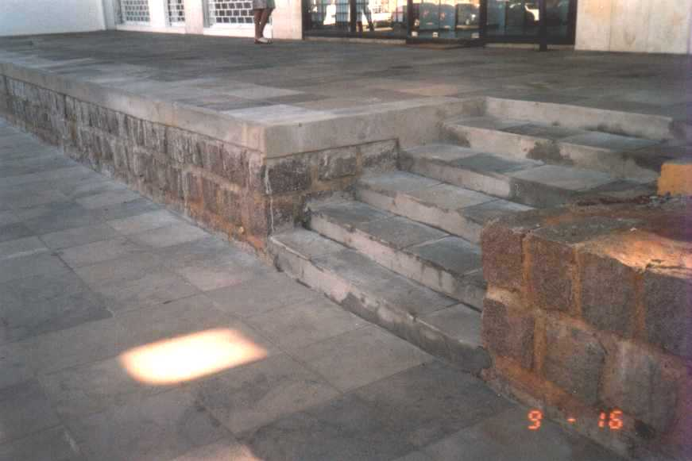

Calçamento com basalto rua Furriel Vargas.

- Calçamento com laje de grês

Segundo a regularização dos passeios, foi executado o calçamento com laje de grês na rua Gutemberg, entre as estacas 04 – 18.

- Plantio de grama

-assentamento de grama no canteiro central LE estaca 52+00 – 55+00 e LD 54+03 – 53+00.
-rua Gutemberg no canteiro LD 05+00 a 11+06 e no talude 05+09 – 11+06. No LE estaca 07+00 – 10+00 e talude 04+06 – 07+00.

- Rua coelho Neto

Recomposição do pavimento existente em frente ao nº 20.

- Rua Furriel Vargas

Construção de escadaria de pedra no passeio LD.

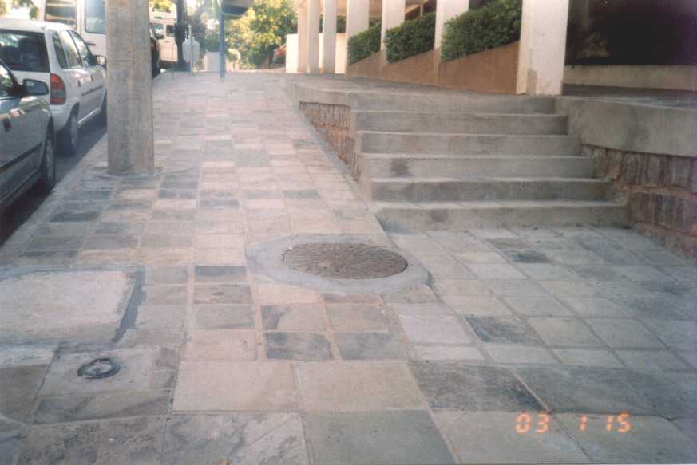

Rua Furriel Vargas: construção de escadaria de pedra.

- Rua Gutemberg

Regularização de passeios e taludes, e assentamento de laje de grês LE 12-14. LD estaca 5 a 5+10;

-execução de dreno, com brita e bidim no muro de contenção, estaca LE 7+00 – 7+13;
-regularização de passeio com a Tarso Dutra LD;
-regularização e limpeza do terreno de estacionamento da ATP.

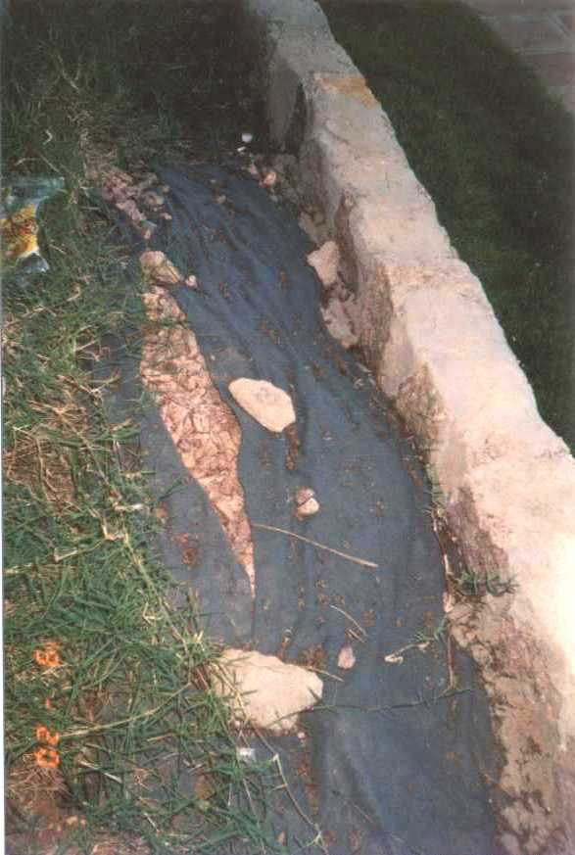

Rua Gutemberg: execução de dreno com
Brita e bidim.

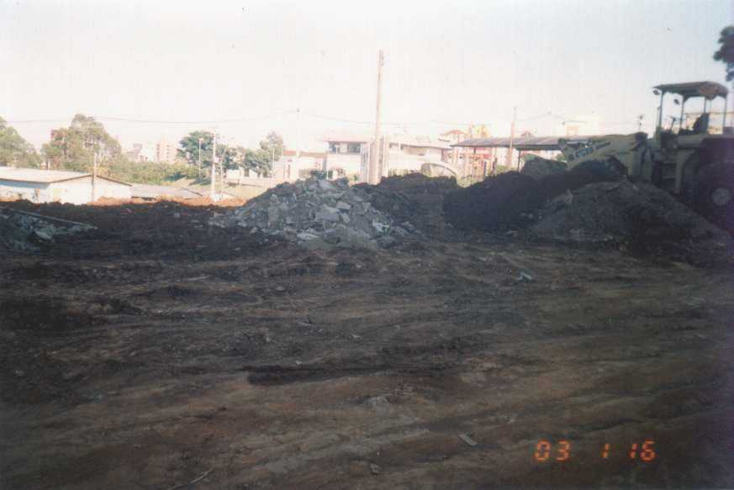
Rua Gutemberg: regularização e limpeza pátio A.T.P .

